**育才学校2021-2022学年度上学期第一次月考试卷**



**高一物理**

注意事项：

1．答题前填写好自己的姓名、班级、考号等信息

2．请将答案正确填写在答题卡上

一：选择题

1．(本题5分)质点是一种理想化模型，下列关于质点的说法正确的是（　 ）

A．质量和体积都很小的物体一定可以看作质点

B．研究火车通过隧道所需的时间时，火车可看成质点

C．研究飞机的飞行姿态时可将它看作质点

D．质量和体积都很大的物体有时也可以看作质点

2．(本题5分)下列关于运动的描述中，叙述正确的是（　　）

A．诗句“卧看满天云不动，不知云与我俱东”中“云与我俱东”是以船为参考系的

B．“明月松间照，清泉石上流”，是以山石为参考系的

C．“太阳东升西落”，是以太阳为参考系的

D．物体运动的轨迹是直线还是曲线，与参考系的选取无关

3．(本题5分)小球从离地面高处落下，撞地后弹起，在离地面高处被接住，该球运动过程一直在竖直方向上.选择接球位置为原点，以向下为正方向建立坐标系，则小球在整个运动过程中的位移为（　　）

A． B． C． D．

4．(本题4分)关于位移和路程，下列说法正确的是（　　）

A．高速公路路牌标示“上海80km”涉及的是位移

B．在某段时间内物体运动的路程为零，该物体不一定是静止的

C．某同学沿着400m的环形操场跑了一圈，位移为400m

D．在某段时间内物体运动的位移为零，该物体不一定是静止的

5．(本题5分)如图所示，一小球在光滑水平面上从*A*点开始向右运动，经过3 s与距离*A*点6 m的竖直墙壁碰撞，碰撞时间很短，可忽略不计，碰后小球按原路以原速率返回。取小球在*A*点时为计时起点，并且取水平向右的方向为正方向，则小球在7 s内的位移和路程分别为（　　）

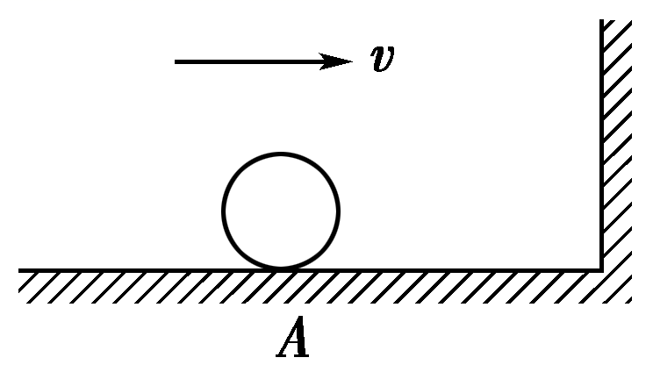

A．2 m，6 m B．－2 m，14 m

C．0 m，3 m D．2 m，14 m

6．(本题5分)2020年7月25日消息，晋、陕联手打造新高铁，太绥高铁时速350公里，沿线3市8县区，下列事例中有关速度的说法正确的是（　　）

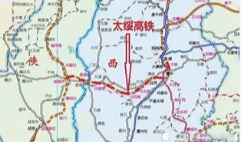

A．汽车速度计上显示，指的是平均速度

B．某高速公路上限速为，指的是瞬时速度

C．子弹以的速度从枪口射出，指的是平均速度

D．京沪高铁从北京到上海的速度约为指的是瞬时速度

7．(本题5分)为了使公路交通有序、安全，路旁立了许多交通标志。如图所示是小小同学假期去西山在绕城高速公路上看到的标志牌。甲图指示标志表示到西山还有；乙图是限速标志，表示汽车允许行驶的最大速度是。上述两个数据的物理意义是（　　）

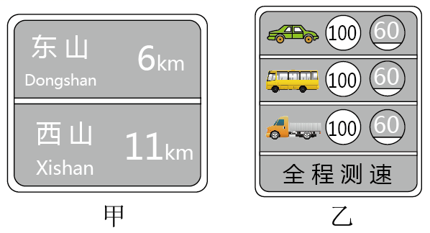

A．是平均速度，是位移

B．是平均速度，是路程

C．是瞬时速度，是位移

D．是瞬时速度，是路程

8．(本题5分)如图所示，物体的初位置*A*的坐标，末位置*B*的坐标，则物体的位移Δ*x*的大小及方向为（　　）

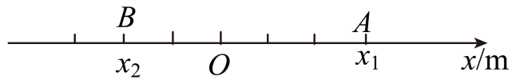

A．，负方向 B．5m，负方向

C．5m，正方向 D．1m，正方向

9．(本题5分)对于体育比赛的论述，下列说法正确的是（　　）

A．运动员跑完800 m比赛，指的是路程大小为800 m

B．运动员铅球成绩为4.50 m，指的是位移大小为4.50 m

C．某场篮球比赛打了两个加时赛，共需加时10 min，10 min指的是时刻

D．某人用15 s跑完100 m，15 s指的是时间

10．(本题5分)2019年安徽的黄山和九华山旅游事业蓬勃发展，吸引了大批海内外游客。如图，设游客甲驾车从九华山大门去黄山大门，行程162km。游客乙驾车从黄山大门赶往九华山大门，行程158km若两人恰好同时出发且同时到达，则甲、乙在两地之间运动的过程中（　　）

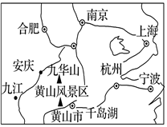

A．研究甲车的行驶路程时能将车看成质点

B．甲车、乙车的平均速度相同

C．甲车的平均速率大于乙车的平均速率

D．由于题目信息不能求出甲车的平均速度

11．(本题6分)某同学在百米比赛中，以6 m/s的速度迅速从起点冲出，到50 m处的速度是8.2 m/s，这里的8.2 m/s是___________（选填“瞬时速度”或“平均速度”），最后用时12.5s冲过终点，他在百米比赛中平均速度的大小为___________ m/s。

12．(本题9分)平均速度和瞬时速度的测量

（1）如图所示为打点计时器打出的一条纸带示意图，*D*、*G*间的时间间隔Δ*t*=0.1 s，用___________测出*D*、*G*间的位移Δ*x*，则*D*、*G*间的平均速度*v*=。

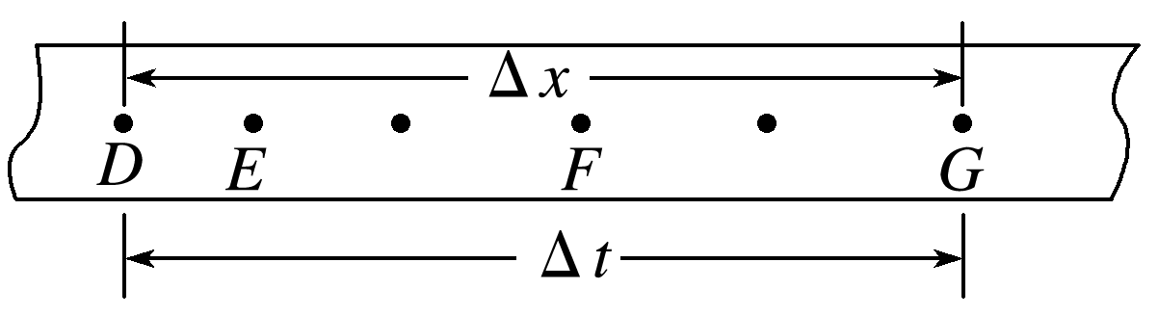

（2）___________（填“*D*、*F*间”或“*D*、*G*间”）的平均速度更接近*E*点的瞬时速度。某点的瞬时速度近似等于包含这一点的较小Δ*t*内的___________速度。

13．(本题9分)汽车沿一直线单向运动，第一秒内通过5m，第二秒内通过10m，第三秒内通过20m后停下，则前两秒内的平均速度是______m/s，后两秒内的平均速度为_________m/s，全程的平均速度等于_______m/s。

14．(本题12分)如图所示，一质点沿半径为*r*=2m的圆周自*A*点出发，逆时针运动，在2s内运动― 圆周到达*B*点，求：

(1)质点的位移和路程；

(2)质点的平均速度的大小。

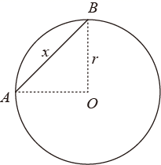

15．(本题14分)一辆汽车在一条直线上行驶，第内通过，第内通过，第内通过，第内通过，则此汽车最初内的平均速度是多少？中间内的平均速度是多少？全部时间内的平均速度是多少？

**参考答案**

1．D

【详解】A．质量和体积都很小的物体不一定可以看作质点，和所研究的问题有关，故A错误；

B．研究火车通过隧道所需的时间时，火车的形状大小不可以忽略不计，火车不可看成质点，故B错误；

C．研究飞机的飞行姿态时可将它看作质点，飞机的形状大小不可以忽略不计，飞机不可看成质点，故C错误；

D．质量和体积都很大的物体有时也可以看作质点，比如研究地球公转轨道时，地球可看成质点，故D正确。故选D。

2．B

【详解】A．诗句“卧看满天云不动，不知云与我俱东”中研究对象是“云与诗人自己”，是以两岸（地面）为参考系，故A错误；

B．“明月松间照，清泉石上流”中研究对象是“清泉”，是以山石为参考系，故B正确；

C．“太阳东升西落”，是以地球为参考系，故C错误；

D．选取的参照物不同，物体的运动状态可能不同，故D错误。故选B。

3．A

【详解】选择接球位置为原点，以向下为正方向建立坐标系，则起点的坐标为，终点为0m，则位移为故选A。

4．D

【详解】A．高速公路路牌标示“上海80km”涉及的是路程，A错误；

B．在某段时间内如果物体运动的路程为零，说明物体没有运动，该物体是静止的，B错误；

C．某同学沿着400m的环形操场跑了一圈，又回到了起点，位移为0，C错误；

D．在某段时间内如果物体运动的位移为零，可能是物体恰好回到了出发点，所以物体不一定是静止的，D正确；故选D。

5．B

【详解】小球运动的速率不变，则

*v*＝ ＝2 m/s

由题意可知，小球6 s末回到了出发点，第7 s内小球向左运动，位移

*x*＝－2×1 m＝－2 m

7 s内的路程

*s*＝*vt*＝2×7 m＝14 m故选B。

6．B

【详解】A．汽车速度计上显示的速度是指汽车在某一时刻或者某一位置的速度大小，即为瞬时速度的大小，不是显示的平均速度，故A错误；

B．某高速公路上的限速指的是限制的瞬时速度，故B正确；

C．子弹穿过枪口的速度，与枪口这一位置相对应，因此是瞬时速度，故C错误；

D．京沪高铁从北京到上海的速度与这一过程相对应，因此是平均速度，故D错误；故选B。

7．D

【详解】最大速度是瞬时速度，是路径的长度，即路程。故选D。

8．B

【详解】物体的位移

故位移的大小为5m，负号表示位移的方向指向*x*轴的负方向，故B正确，ACD错误。

故选B。

9．AD

【详解】A.运动员跑完800 m比赛，指的是路程大小为800 *m*，故A正确；

B．运动员铅球成绩为4.50 m，指的是抛出点和落地点水平距离大小，故B错误；

C．某场篮球比赛打了两个加时赛，共需加时10 min，10 min指的是时间，故C错误；

D．某人用15 s跑完100 m，15 s指的是一段时间，故D正确。故选AD。

10．ACD

【详解】A．由于甲车行程比车的尺寸大得多，研究行使路程时车身大小、形状可忽略不计，能将甲车看成质点，A正确；

B．甲车、乙车的行使时间相等，位移大小相等、方向相反，由



可知，两车的平均速度大小相等，方向相反，B错误；

C．平均速度为路程与时间的比值，由于甲的路程较大，故甲车的平均速率大于乙车的平均速率，C正确；

D．由于甲车具体行驶时间未知，故不能求出甲车的平均速度，D正确。故选ACD。

11．瞬时速度 8

【详解】[1]这里的8.2 m/s是瞬时速度；

[2]他在百米比赛中平均速度的大小为



12．刻度尺 *D*、*F*间 平均

【详解】（1）[1]用刻度尺测出*D*、*G*间的位移Δ*x*；

（2）[2][3]*D*、*F*间的平均速度更接近*E*点的瞬时速度。某点的瞬时速度近似等于包含这一点的较小Δ*t*内的平均速度。

13．7.5 15 11.67

【详解】[1]前两秒内的平均速度为



[2]后两秒内的平均速度为



[3]全程的平均速度为



14．(1)，；(2)

【详解】(1)位移为AB两点的直线距离，即



路程为运动轨迹的长，即



(2)平均速度为



15．；；

【详解】（1）最初内通过的路程



此阶段的平均速度为



（2）中间内通过的路程



此阶段的平均速度为



（3）整个过程通过的路程



此阶段的平均速度为

